**Windows7、Windows10关闭端口方法**

1. 进入控制面板——系统和安全——windows防火墙——高级设置——入站规则——新建规则

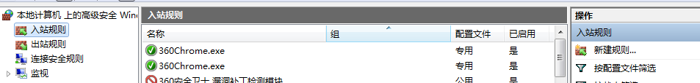

2. 选择端口，点击协议和端口

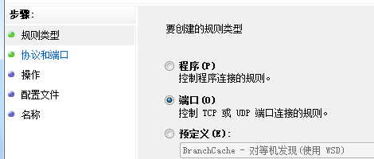

3. 在下图中添加关闭的端口，点击下一步

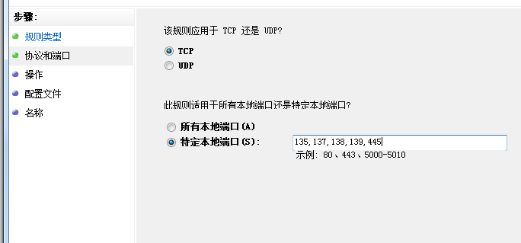

4. 选择阻止连接，点击下一步

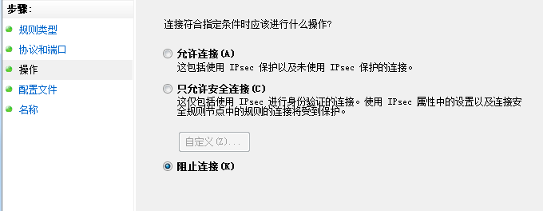

5. 在名称中命名，点击完成即可

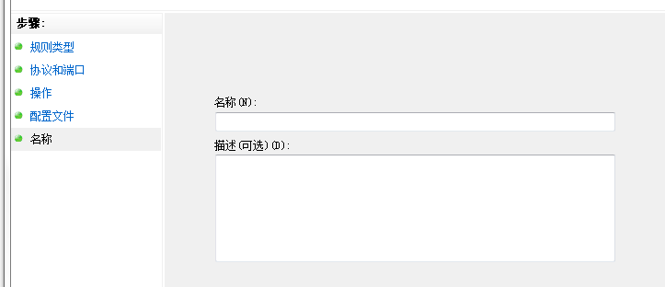

6. 重复第3步操作，选择UDP，完成如下操作

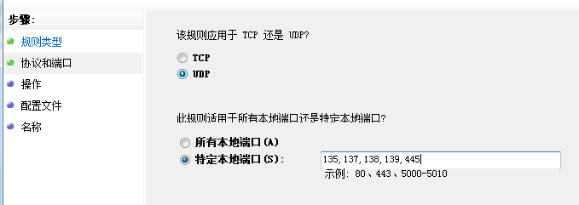

7. 重复操作（4）—（6）步完成。